לירי אוזן. לאהוב אותי יותר
שיר חדש עם מסר לכל הנשים –
תאהבו את עצמכן כמו שאתן

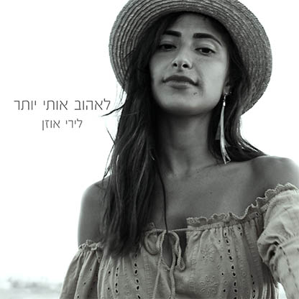
מילים ולחן: לירי אוזן ואלמוג טבקה
הפקה מוסיקלית: אלמוג טבקה

לירי אוזן, בת 28 מתל אביב. זמרת יוצרת אשר כותבת ומלחינה את השירים שלה, מפיקת קליפים ותסריטאית.
בשירים שכותבת היא מבטאת את הקול של נשים צעירות בגילה, את הלבטים וההתמודדויות שלהן. השיר "לאהוב אותי יותר" מעביר מסר פמיניסטי שחשוב לה לספר בכל השירים שהיא מוציאה.
השיר נכתב לאחר שיחה עם תלמידה שלה (לירי מורה בתיכון פרטי בתל אביב), ששיתפה אותה בקשר מתעלל שהיה לה וגרם להפרעות אכילה. הטקסט בשיר מתפרש כאילו נכתב לגבר על קשר לא בריא, אך למעשה השיר הוא מכתב לאידיאל היופי ומערכת היחסים המורכבת של נשים שצריכות ללמוד לאהוב את עצמן כפי שהן.
על כתיבת הטקסט והלחנתו עבדה ביחד עם אלמוג טבקה שגם הפיק מוסיקלית את השיר, זמר ומפיק מוסיקלי אשר נחשב לכוכב עולה במוזיקה בשנה האחרונה.

הפרויקטים שלירי כתבה והפיקה הגיעו לפסטיבלי סרטים בינלאומיים גדולים בעולם, שני הסינגלים שהוציאה ״דוש״ ו״אם היית גיי״ כיכבו בmtv- וזכו לשבחים רבים.

לפרטים נוספים: חגית נוביק סלומון 050-2343030

